本文档基于centos7环境编写

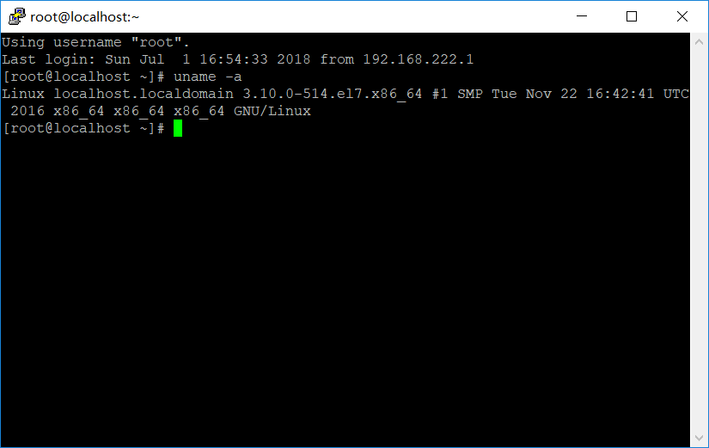

### 源码安装python3.6

1. 安装依赖包

yum -y install gcc zlib zlib-devel openssl openssl-devel python-devel mysql-devel

1. 获取源码下载链接

a.访问<https://www.python.org/downloads/source/>页面



可以通过查找3.6.5找到如上区域，然后直接将鼠标放到[Gzipped source tarball](https://www.python.org/ftp/python/3.6.5/Python-3.6.5.tgz)上右键选择复制链接地址

得到源码的下载地址: <https://www.python.org/ftp/python/3.6.5/Python-3.6.5.tgz>

3.下载源码

wget https://www.python.org/ftp/python/3.6.5/Python-3.6.5.tgz

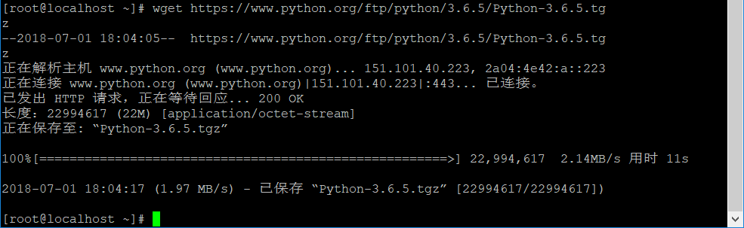

4.解压 tar zxvf Python-3.6.5.tgz



4. 进入解压后目录 cd Python-3.6.5



6. 配置、编译、安装

./configure --prefix=/usr/local/python3.6 --with-ssl

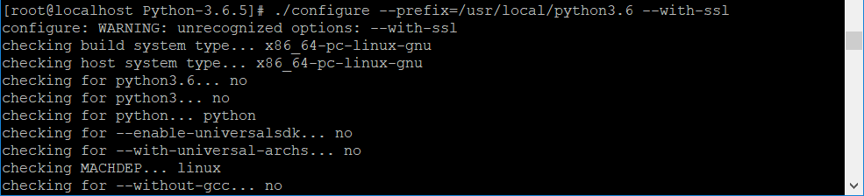

make && make install

编译安装需要比较长的时间，请保持耐心

7.建立软链接

ln -s /usr/local/python3.6/bin/python3.6 /usr/bin/python3

ln -s /usr/local/python3.6/bin/pip3.6 /usr/bin/pip3

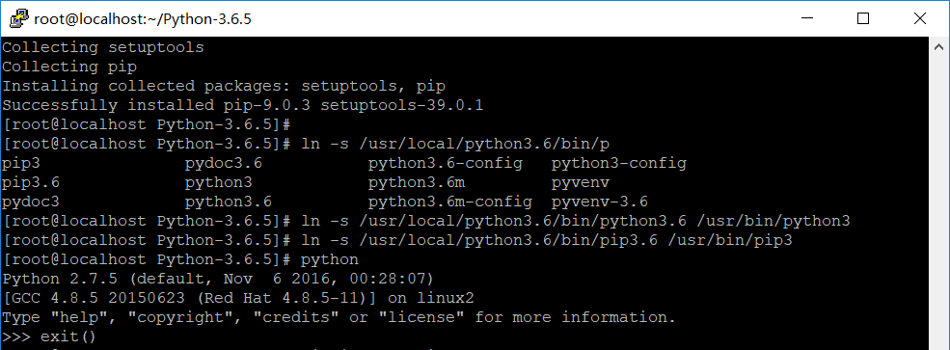

安装完毕！